

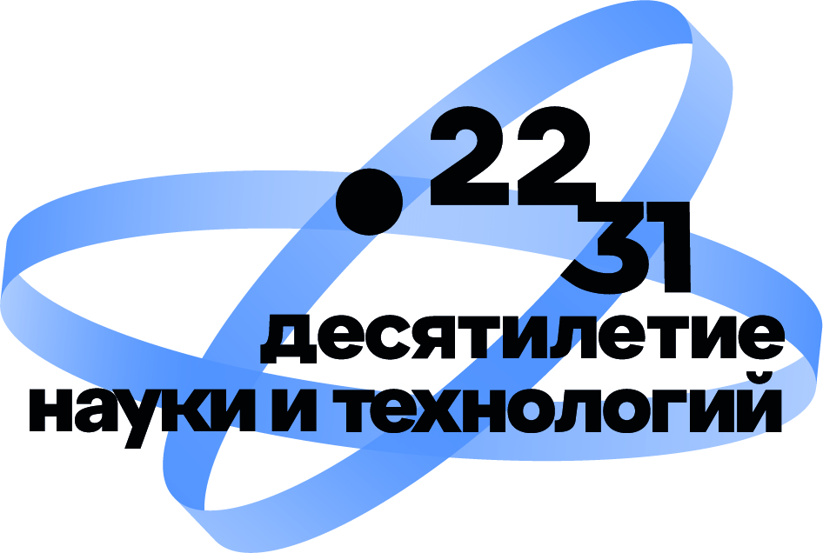




ФЕДЕРАЛЬНОЕ ГОСУДАРСТВЕННОЕ БЮДЖЕТНОЕ ОБРАЗОВАТЕЛЬНОЕ УЧРЕЖДЕНИЕ ВЫСШЕГО ОБРАЗОВАНИЯ «ПОВОЛЖСКИЙ ГОСУДАРСТВЕННЫЙ УНИВЕРСИТЕТ ФИЗИЧЕСКОЙ КУЛЬТУРЫ, СПОРТА И ТУРИЗМА

ФЕДЕРАЛЬНОЕ ГОСУДАРСТВЕННОЕ АВТОНОМНОЕ ОБРАЗОВАТЕЛЬНОЕ УЧРЕЖДЕНИЕ ВЫСШЕГО ОБРАЗОВАНИЯ «БЕЛГОРОДСКИЙ ГОСУДАРСТВЕННЫЙ НАЦИОНАЛЬНЫЙ ИССЛЕДОВАТЕЛЬСКИЙ УНИВЕРСИТЕТ»

УЧРЕЖДЕНИЕ ОБРАЗОВАНИЯ «БЕЛОРУССКИЙ
ГОСУДАРСТВЕННЫЙ УНИВЕРСИТЕТ ФИЗИЧЕСКОЙ КУЛЬТУРЫ»

ИНФОРМАЦИОННОЕ ПИСЬМО-ПРИГЛАШЕНИЕ

Уважаемые коллеги!

Приглашаем вас принять участие в работе VII Международной научной студенческой видеоконференции в рамках научных исследований студенческих научных кружков по обсуждению проблематики «Современные тенденции в теории и методике физического воспитания и спортивной тренировки», которая состоится 19-20 декабря 2025 г. в формате видеоконференции на вебинарной платформе Pruffme.

Цель конференции – обмен опытом организации научно-исследовательской деятельности студентов в сфере физической культуры и спорта.

На конференцию приглашаются студенты и магистранты высших учебных заведений.

ОСНОВНЫЕ НАПРАВЛЕНИЯ РАБОТЫ КОНФЕРЕНЦИИ
1. Пути совершенствования тренировочного процесса в детско-юношеском спорте и подготовки спортивного резерва.
2. Здоровьеформирующий и культурологический потенциалы физической культуры и спорта.
3. Критерии оценки физической и функциональной подготовленности спортсменов.
4. Воспитание и социализация личности современной молодежи средствами физической культуры и спорта.
5. Психолого-педагогические аспекты физического воспитания и спортивной тренировки.

Координаты оргкомитета:
кафедра теории и методики волейбола и баскетбола,
e-mail: kafedratimsi@mail.ru
Контактное лицо:
к.п.н., доцент Емельянова Юлия Николаевна,
тел.: +7 905 589-43-88; e-mail: emelianova2003@list.ru
По итогам работы конференции всем участникам конференции, выступившим с докладами, будут выданы СЕРТИФИКАТЫ участника в электронном виде. Также планируется публикация сборника материалов конференции с размещением на сайте Поволжского ГУФКСиТ https://unifirst.ru/ и в базе РИНЦ. Статьи публикуются в авторской редакции
КОНТРОЛЬНЫЕ ДАТЫ
До 10 декабря 2025 года участникам конференции необходимо направить в оргкомитет на e-mail emelianova2003@list.ru следующие документы:
- Заявку на участие в конференции (приложение 1).
- Согласие на обработку персональных данных (приложение 2).
- Презентацию доклада (для размещения на вебинарной платформе Pruffme).
- Статьи/тезисы (оригинальность текста не менее 70%) присылать на электронный адрес оргкомитета конференции kafedratimsi@mail.ru, emelianova2003@list.ru
УЧАСТИЕ В КОНФЕРЕНЦИИ БЕСПЛАТНОЕ

ПРАВИЛА ОФОРМЛЕНИЯ СТАТЬИ
- Структура статьи (обязательно!) должна включать: название, аннотацию (не более 50 слов), ключевые слова (не более 5 слов, словосочетаний) на русском и английском языках, текст статьи, список литературы.
- Объем 5-7 страниц;
- Формат – А4, все поля – 2 см.;
- Междустрочный интервал – одинарный;
- Шрифт Times New Roman, основной текст – кегль 14
- Абзацный отступ в тексте – 1,25, кроме заголовка, УДК (http://teacode.com/online/udc/) и сведений об авторах;
- Таблицы по ширине окна;
- Иллюстрации по центру, цветовая гамма – черно-белая;
- Литература в алфавитном порядке, (Р 7.0.100-2018); Ссылки на источники оформляются в квадратных скобках, соответствующим номеру автора в библиографическом списке. Размер шрифта – 12 пт.
- Текст статьи должен содержать введение (актуальность), цель исследования, методы исследования, результаты исследования и их обсуждение, выводы и список литературы (если имеется). В текст могут быть включены графические изображения и таблицы (не более трех), для чего необходимо указать их расположение в статье ссылками, например: рис. 1, рис. 2, табл. 1. Файлы изображений в форматах jpg, phg, tif необходимо прикрепить к заявке и материалу статьи. Таблицы необходимо оформлять в табличном редакторе.

ОБРАЗЕЦ ОФОРМЛЕНИЯ СТАТЬИ
УДК 888
НАЗВАНИЕ СТАТЬИ ЗАГЛАВНЫМИ БУКВАМИ,
14 РАЗМЕР ШРИФТА, ПОЛУЖИРНЫЙ БЕЗ ТОЧКИ В КОНЦЕ

Иванов И.И.
к.п.н., доцент
Поволжский государственный университет
физической культуры, спорта и туризма
Казань, Россия

Аннотация: текст текст текст текст текст текст текст текст текст текст текст текст текст текст текст текст текст текст текст текст текст текст текст – 12 шрифт
Ключевые слова: не более 5-7 слов или словосочетаний. – 12 шрифт

Введение…….
Цель исследования (не повторяет заглавие)…….
Методы исследования (кратко о подходах и методологии исследования)……
Результаты исследования и их обсуждение …….
Заключение/Выводы……….

Таблица 1 – Название таблицы (выравнивание по центру)
Показатели | $M$± m |  | t | p
Показатели | ЭГ | КГ | t | p

Текст текст текст текст текст текст текст текст текст текст текст текст текст текст текст текст текст текст текст текст текст текст текст текст текст

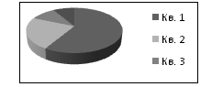
Рисунок 1 – Название рисунка

Текст текст текст текст текст текст текст текст текст текст текст текст текст текст текст текст текст текст текст текст текст текст текст текст текст

Список литературы – 12 шрифт
1.
2...
Приложение 1
ЗАЯВКА ДЛЯ УЧАСТИЯ
в VII Международной студенческой видеоконференции в рамках научных исследований студенческих научных кружков по обсуждению проблематики «Современные тенденции в теории и методике физического воспитания
и спортивной тренировки», 19-20 декабря 2025 г.
ФИО докладчика
Адрес электронной почты
Тема доклада (публикации)
Форма участия (оставить необходимое) | Выступление с докладом.  Выступление с докладом и публикация.  Только публикация статьи
Город / страна
Организация, полное название
ФИО научного руководителя
(при наличии)
Ученая степень, ученое звание научного руководителя
Данные соавторов
(если есть)
ФИО,

Приложение № 2
Согласие на обработку персональных данных
и публикацию ____________________
Я,_____________________________________________________________________________,
(фамилия, имя, отчество) документ, удостоверяющий личность ______________________________________________________,
_______________________________________________________________________________________
(наименование, серия, номер, дата выдачи, выдавший орган)
зарегистрированного(-ой) по адресу: _______________________________________________________, в лице представителя субъекта персональных данных (заполняется в случае получения согласия от представителя субъекта персональных данных) ____________________________________________,
(Ф.И.О. полностью)
основной документ, удостоверяющий личность: ____________________________________________

(наименование, серия, номер, дата выдачи, выдавший орган),
зарегистрированный(-ая) по адресу: ______________________________________________________, _______________________________________________________________________________________,
(реквизиты доверенности или иного документа, подтверждающего полномочия представителя)
в соответствии с Федеральным законом от 27.07.2006 № 152-ФЗ «О персональных данных» свободно, своей волей и в своем интересе даю согласие предоставить (и предоставлять в дальнейшем в случае изменения) для дальнейшей обработки персональных данных, с использованием и без использования средств автоматизации, ФГБОУ ВО «Поволжский ГУФКСиТ» (далее – Оператор), расположенному по адресу: 420010, Республика Татарстан, г. Казань, тер. Деревня Универсиады, зд. 35, свои достоверные и документированные персональные данные в объеме: фамилия, имя, отчество (при наличии), сведения об их изменении, ____________________________________________________,
(указать запрашиваемые данные, например, название учебного заведения высшего образования, курс обучения, номер телефона (в том числе мобильный), адрес электронной почты)
личные фотографии, иные сведения, указанные в заявке на участие в VII Международной научной студенческой видеоконференции в рамках научных исследований студенческих научных кружков по обсуждению проблематики «Современные тенденции в теории и методике физического воспитания и спортивной тренировки» (далее – Видеоконференция), а также сведения, которые я пожелал(а) сообщить о себе, отвечающие целям обработки персональных данных.
Я ознакомлен(а), что обработка персональных данных включает в себя: сбор, запись, систематизацию, накопление, хранение, уточнение (обновление, измерение), извлечение, использование, передачу (распространение, предоставление, доступ), обезличивание, блокирование, удаление, уничтожение.
Я согласен(а), что мои персональные данные (представляемого лица) будут использованы в целях, связанных с моим участием (представляемого лица) в ________ году в Видеоконференции популяризации Видеоконференции, поддержания обратной связи, предоставления отчетности, исполнения требований законодательства Российской Федерации.
Я даю согласие Оператору на использование фото- и видеоматериалов, аудио-, аудиовизуальных и иных материалов, связанных с участием в Видеоконференции, для публикации на официальном сайте Оператора в сети Интернет (https://www.unifirst.ru/), на официальных страницах Оператора в социальных сетях; публикации на стендах; в буклетах, СМИ; передачи третьим лицам в вышеуказанных целях, при условии, что это не нанесет вред моему достоинству (представляемого лица). Я информирован(а), что возможна обработка фото- и видеоматериалов для улучшения качества и изменения фона.
Я согласен(а), что мои персональные данные (представляемого лица) будут использоваться и передаваться третьим лицам в период проведения Видеоконференции до достижения вышеуказанных целей и/или до дня отзыва в письменной форме, а также в течение предусмотренного законодательством Российской Федерации в области архивного дела срока хранения документов, содержащих персональные данные.
Я предупрежден(а), что имею бесплатный доступ к моим персональным данным (представляемого лица) и право на полную информацию об их содержании.
Я даю свое согласие ФГБОУ ВО «Поволжский ГУФКСиТ» на публикацию в открытом доступе в Научной электронной библиотеке (http://elibrary.ru/defaultx.asp) и на официальном сайте ФГБОУ ВО «Поволжский ГУФКСиТ» в сети Интернет (https://www.unifirst.ru/) результатов научного исследования (указать название и жанр) «_______________________________________________________________________», именуемого в дальнейшем «Электронный документ», автором которого я являюсь (автором которого является представляемое лицо). Данным согласием я предоставляю ФГБОУ ВО «Поволжский ГУФКСиТ» право на использование данного Электронного документа безвозмездно на срок: 5 лет, начиная с __.___._____ года/ бессрочно.
В соответствии с настоящим согласием я предоставляю ФГБОУ ВО «Поволжский ГУФКСиТ» право перевести (конвертировать) представленный мною (представляемым лицом) Электронный документ в формат, используемый в электронной библиотеке; гарантирую идентичность передаваемого документа и печатного варианта (для электронной копии); предоставляю ФГБОУ ВО «Поволжский ГУФКСиТ» право на извлечение метаданных (название, имя автора (правообладателя), аннотации, библиографических материалов и пр.) и дальнейшее их использование на безвозмездной основе с целью включения в базу данных и доведения до всеобщего сведения, обработки и систематизации в базах цитирования.
Настоящее согласие дано мною добровольно и действует со дня его подписания до отзыва в письменной форме.
Я ознакомлен(а), что данное согласие может быть отозвано полностью или частично по моей инициативе на основании личного письменного заявления. В случае отзыва согласия на обработку персональных данных Оператор вправе продолжить обработку персональных данных при наличии оснований, указанных в пунктах 2-11 части 1 статьи 6, части 2 статьи 10 Федерального закона от 27 июля 2006 г. № 152-ФЗ «О персональных данных».

Субъект персональных данных (представитель):

_______________ | /______________________/
(подпись) | (Ф.И.О.)

"__"________ ____ г.

